HALAMAN 30 — WAFAQ MUKHAMMAS 5×5 AL-KASYFUL-MANĀMĪ (2/2) — فَائِدَةٌ فِي الْكَشْفِ الْمَنَامِيِّ

arab
فَائِدَةٌ فِي الْكَشْفِ الْمَنَامِيِّ
١٤٢ | ٢٣٠ | ٣٠٧ | ٩١٠ | ١٦٧٧
٩١١ | ١٦٧٨ | ١٤٣ | ٢٢٦ | ٣٠٨
٢٢٧ | ٣٠٤ | ٩١٢ | ١٦٧٩ | ١٤٤
١٦٨٠ | ١٤٥ | ٢٢٨ | ٣٠٥ | ٩٠٨
٣٠٦ | ٩٠٩ | ١٦٧٦ | ١٤٦ | ٢٢٩
[الإِطَارُ الدَّاخِلِيُّ الْأَخْضَرُ حَوْلَ الْوَفْقِ مِنْ جِهَاتِهِ الْأَرْبَعِ]: قَوْلُهُ الْحَقُّ وَلَهُ الْمُلْكُ
[الدَّائِرَةُ الْخَارِجِيَّةُ الْمُحِيطَةُ بِالْوَفْقِ مِنْ فَوْقِ الْيَمِينِ عَكْسَ عَقَارِبِ السَّاعَةِ]: أَلَا يَعْلَمُ مَنْ خَلَقَ وَهُوَ اللَّطِيفُ الْخَبِيرُ اللَّهُمَّ إِنِّي أَسْأَلُكَ يَا اللهُ يَا لَطِيفُ يَا خَبِيرُ يَا مَنْ عَظُمَتْ هَيْبَتُهُ فِي جَمِيعِ الْقُلُوبِ وَأَحَاطَ عِلْمُهُ بِمَرَاتِبِ الْغُيُوبِ اللَّهُمَّ إِنِّي أَسْأَلُكَ وَأَطْلُبُ مِنْكَ الْوُصُولَ إِلَيْكَ فَإِنِّي بِكَ أَسْتَدِلُّ عَلَيْكَ اللَّهُمَّ اهْدِنِي بِنُورِكَ إِلَيْكَ وَأَقِمْنِي بِصِدْقِ الْعُبُودِيَّةِ بَيْنَ يَدَيْكَ اللَّهُمَّ إِنِّي أَسْأَلُكَ بِخَفِيِّ خَفِيِّ لُطْفِكَ وَبِعَظِيمِ عَظِيمِ عَظَمَتِكَ وَبِسِرِّ أَسْرَارِ قُدْرَتِكَ وَبِمَكْنُونِ مَكْنُونِ غَيْبِكَ أَنْ تُسَخِّرَ لِي خَادِمًا مُطِيعًا مِنْ خُدَّامِ اسْمِكَ اللهِ اللَّطِيفِ الْخَبِيرِ تَكْشِفُ لِي بِهِ مَا غَابَ عَنِّي ( الطَّلَبُ ) يَا اللهُ يَا مَنْ قُلْتَ وَقَوْلُكَ الْحَقُّ إِنَّ اللهَ عَلَى كُلِّ شَيْءٍ قَدِيرٌ
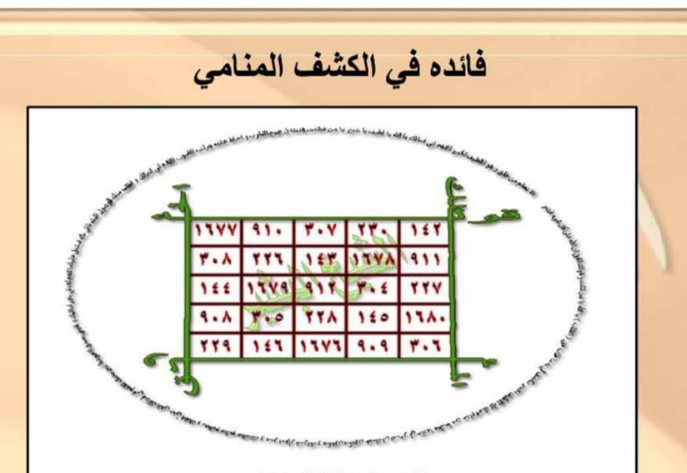
[Wafaq Mukhammas 5×5 Asli 300 DPI — wafaq_hal30.jpg]

latin
Fā'idatun fil-kasyfil-manāmiyyi.
١٤٢ | ٢٣٠ | ٣٠٧ | ٩١٠ | ١٦٧٧
٩١١ | ١٦٧٨ | ١٤٣ | ٢٢٦ | ٣٠٨
٢٢٧ | ٣٠٤ | ٩١٢ | ١٦٧٩ | ١٤٤
١٦٨٠ | ١٤٥ | ٢٢٨ | ٣٠٥ | ٩٠٨
٣٠٦ | ٩٠٩ | ١٦٧٦ | ١٤٦ | ٢٢٩
[Wafaq Mukhammas 5×5 — Asror Angka Arab, tidak dilatinkan]

Terjemahan
Faedah tentang penyingkapan melalui mimpi (al-kasyful-manāmī).
١٤٢ | ٢٣٠ | ٣٠٧ | ٩١٠ | ١٦٧٧
٩١١ | ١٦٧٨ | ١٤٣ | ٢٢٦ | ٣٠٨
٢٢٧ | ٣٠٤ | ٩١٢ | ١٦٧٩ | ١٤٤
١٦٨٠ | ١٤٥ | ٢٢٨ | ٣٠٥ | ٩٠٨
٣٠٦ | ٩٠٩ | ١٦٧٦ | ١٤٦ | ٢٢٩
[Wafaq Mukhammas 5×5 — Asror Angka Arab, tidak diterjemahkan]

Syarah dan Penjelasan
1. Koreksi Fatal atas Draf Kiriman pada Matriks Wafaq Mukhammas 5×5 (Konstanta 3266):
- Pada draf yang beredar, terdapat banyak kesalahan baca dan pengosongan sel karena tertutup bayangan watermark: baris 1 ditulis `142 | 230 | 207 | 910 | 1977` (salah baca `٣٠٧` menjadi `207` dan `١٦٧٧` menjadi `1977`), baris 2 ditulis `1911 | 167...` (salah baca `٩١١` menjadi `1911` dan `١٦٧٨` menjadi `167`), serta 4 kotak pada baris 3 dan 4 ditulis `[ KOTAK INTI ]` seolah-olah kosong. Selain itu draf juga menambahkan kalimat `Muntadāl-Anwāril-Qādiriyyati...` yang sama sekali tidak ada pada halaman kitab.
- Berdasarkan pemeriksaan 3× atas scan resolusi tinggi `wafaq_hal30.jpg` (`IMG_20261025_102900.jpg`) dan rumus baku *Wafaq Mukhammas* (5×5), seluruh 25 sel berisi angka penuh tanpa satu pun kotak kosong, dan memiliki jumlah konstan (*dhl'ul-mukhammas*) sebesar ٣٢٦٦ (3266) pada semua baris, kolom, dan kedua diagonalnya:
- Baris 1 (kanan→kiri): `١٤٢ + ٢٣٠ + ٣٠٧ + ٩١٠ + ١٦٧٧ = ٣٢٦٦` (visual kiri→kanan: `١٦٧٧ | ٩١٠ | ٣٠٧ | ٢٣٠ | ١٤٢`)
- Baris 2 (kanan→kiri): `٩١١ + ١٦٧٨ + ١٤٣ + ٢٢٦ + ٣٠٨ = ٣٢٦٦` (visual kiri→kanan: `٣٠٨ | ٢٢٦ | ١٤٣ | ١٦٧٨ | ٩١١`)
- Baris 3 (kanan→kiri): `٢٢٧ + ٣٠٤ + ٩١٢ + ١٦٧٩ + ١٤٤ = ٣٢٦٦` (visual kiri→kanan: `١٤٤ | ١٦٧٩ | ٩١٢ | ٣٠٤ | ٢٢٧`)
- Baris 4 (kanan→kiri): `١٦٨٠ + ١٤٥ + ٢٢٨ + ٣٠٥ + ٩٠٨ = ٣٢٦٦` (visual kiri→kanan: `٩٠٨ | ٣٠٥ | ٢٢٨ | ١٤٥ | ١٦٨٠`)
- Baris 5 (kanan→kiri): `٣٠٦ + ٩٠٩ + ١٦٧٦ + ١٤٦ + ٢٢٩ = ٣٢٦٦` (visual kiri→kanan: `٢٢٩ | ١٤٦ | ١٦٧٦ | ٩٠٩ | ٣٠٦`)
- Kolom 1 s.d. 5: masing-masing tepat berjumlah ٣٢٦٦ (3266).
- Diagonal 1: `١٤٢ + ١٦٧٨ + ٩١٢ + ٣٠٥ + ٢٢٩ = ٣٢٦٦`
- Diagonal 2: `١٦٧٧ + ٢٢٦ + ٩١٢ + ١٤٥ + ٣٠٦ = ٣٢٦٦`
2. Rahasia Deret Langkah (*Tarqī*) Wafaq 5×5:
- Wafaq ini disusun dalam 5 kelompok deret berurutan (*khamsu marātib*), masing-masing terdiri dari 5 angka berurutan (+1):
- Kelompok 1 (*Miftāh*): `١٤٢، ١٤٣، ١٤٤، ١٤٥، ١٤٦` (142–146)
- Kelompok 2: `٢٢٦، ٢٢٧، ٢٢٨، ٢٢٩، ٢٣٠` (226–230)
- Kelompok 3: `٣٠٤، ٣٠٥، ٣٠٦، ٣٠٧، ٣٠٨` (304–308)
- Kelompok 4: `٩٠٨، ٩٠٩، ٩١٠، ٩١١، ٩١٢` (908–912; sel pusat/qalb = `٩١٢`)
- Kelompok 5 (*Maghlāq*): `١٦٧٦، ١٦٧٧، ١٦٧٨، ١٦٧٩، ١٦٨٠` (1676–1680)
- Sesuai kaidah yang ditetapkan, seluruh angka di dalam wafaq merupakan *asror* dan wajib ditulis dengan angka Arab tanpa dilatinkan maupun diterjemahkan.
3. Bingkai Hijau `قَوْلُهُ الْحَقُّ وَلَهُ الْمُلْكُ` & Lingkaran Doa:
- Keempat sisi bingkai hijau yang memagari kisi 5×5 adalah kaligrafi `قَوْلُهُ الْحَقُّ وَلَهُ الْمُلْكُ` (`قوله` di sisi kanan, `الحق` di sisi atas, `وله` di sisi kiri, `الملك` di sisi bawah).
- Adapun lingkaran luar yang mengelilingi bingkai dimulai dari kanan atas bergerak berlawanan arah jarum jam (`عَكْسَ عَقَارِبِ السَّاعَةِ`), memuat QS. al-Mulk: 14 dilanjutkan Doa Kasyf lengkap hingga `إِنَّ اللهَ عَلَى كُلِّ شَيْءٍ قَدِيرٌ`.

Khususiyah dan Tatacara Praktik
1. Urutan Penulisan Wafaq Mukhammas: Ditulis pada kertas putih polos tanpa garis menggunakan tinta za'faran dan air mawar selepas shalat Isya. Penulisan sel mengikuti urutan nilai dari terkecil (*Miftāh* `١٤٢` di pojok kanan atas) hingga terbesar (*Maghlāq* `١٦٨٠` di baris ke-4 kolom kanan), lalu ditutup dengan bingkai `قَوْلُهُ الْحَقُّ وَلَهُ الْمُلْكُ` pada keempat sisinya serta lingkaran ayat dan doa berlawanan arah jarum jam.
2. Pengisian Hajat (`الطَّلَبُ`): Pada bagian lingkaran doa yang bertanda `( الطَّلَبُ )`, pengamal menuliskan atau menyebutkan secara spesifik perkara gaib/tersembunyi yang ingin disingkap (misalnya letak sihir yang ditanam atau barang yang hilang).
3. Penyimpanan di Bawah Bantal: Setelah diasapi bukhur yang harum dan dibacakan zikir `يَا اللهُ يَا لَطِيفُ يَا خَبِيرُ` 1070× beserta ayat dan doanya pada tiap kepala tingkatan (sebagaimana rincian Halaman 29), kertas wafaq ini diletakkan di bawah bantal dengan tulisan menghadap ke atas sebelum tidur miring ke kanan.
[Gambar Scan Halaman 30 — hal_30.png]

